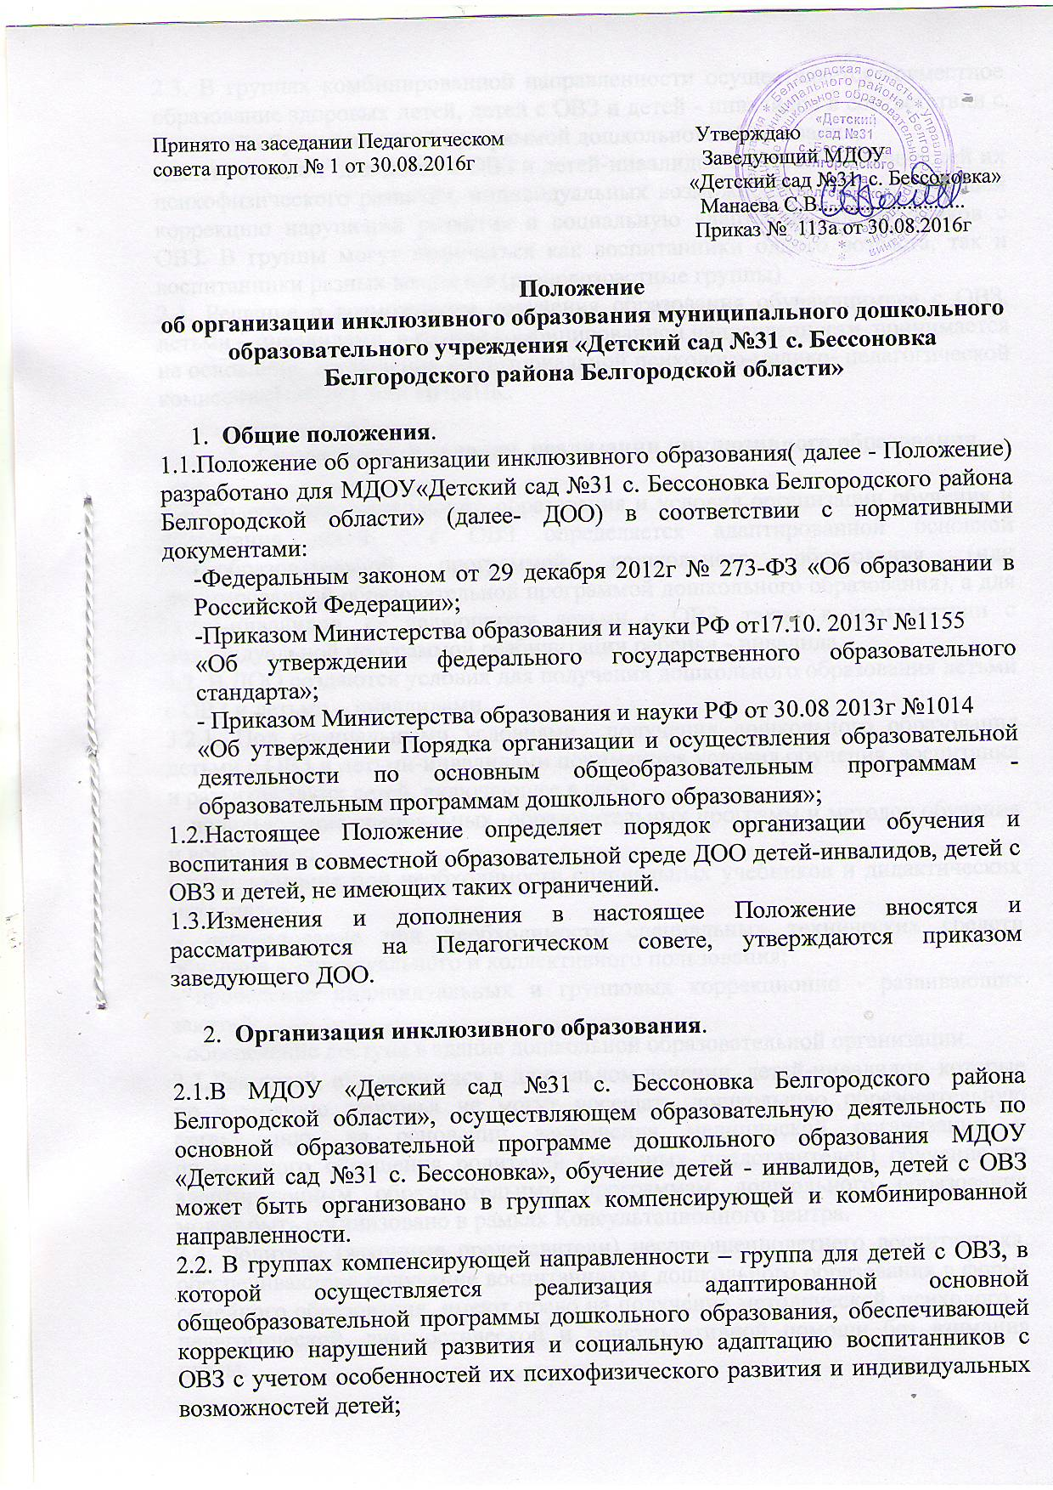2.3. В группах комбинированной направленности осуществляется совместное образование здоровых детей, детей с ОВЗ и детей - инвалидов в соответствии с основной образовательной программой дошкольного образования,
адаптированной для детей с ОВЗ и детей-инвалидов с учетом особенностей их психофизического развития, индивидуальных возможностей, обеспечивающей коррекцию нарушений развития и социальную адаптацию воспитанников с ОВЗ. В группы могут включаться как воспитанники одного возраста, так и воспитанники разных возрастов (разновозрастные группы)
2.4. Решение о возможности получения образования обучающимися с ОВЗ, детьми – инвалидами в группе комбинированной направленности принимается на основании заключения территориальной психолого-медико- педагогической комиссии (ПМПК) или ЦПМПК.

- Содержание и условия реализации инклюзивного образования

3.1. Содержание дошкольного образования и условия организации обучения и воспитания детей с ОВЗ определяется адаптированной основной общеобразовательной программой дошкольного образования (или адаптированной образовательной программой дошкольного образования), а для детей-инвалидов, не являющихся детьми с ОВЗ, также в соответствии с индивидуальной программой реабилитации ребенка - инвалида.
3.2. В ДОО создаются условия для получения дошкольного образования детьми с ОВЗ и детьми – инвалидами.
3.2.1. Под специальными условиями получения дошкольного образования детьми с ОВЗ и детьми-инвалидами понимаются условия обучения, воспитания и развития таких детей, включающее в себя:
- использование специальных образовательных программ и методов обучения и воспитания;
- использование при необходимости специальных учебников и дидактических материалов;
- использование при необходимости специальных технических средств обучения индивидуального и коллективного пользования;
- проведение индивидуальных и групповых коррекционно - развивающих занятий;
- обеспечение доступа в здание дошкольной образовательной организации.
3.3.Для детей, нуждающихся в длительном лечении, детей-инвалидов, которые по состоянию здоровья не могут посещать дошкольную образовательную организацию, на основании заключения медицинской организации и письменного обращения родителей (законных представителей) обучение по адаптированным образовательным программам дошкольного образования может быть организовано в рамках Консультационного центра.
3.4. Родители (законные представители) несовершеннолетнего воспитанника, обеспечивающие получение воспитанником дошкольного образования в форме семейного образования, имеют право на получение методической, психолого – педагогической, диагностической и консультативной помощи без взимания платы.

